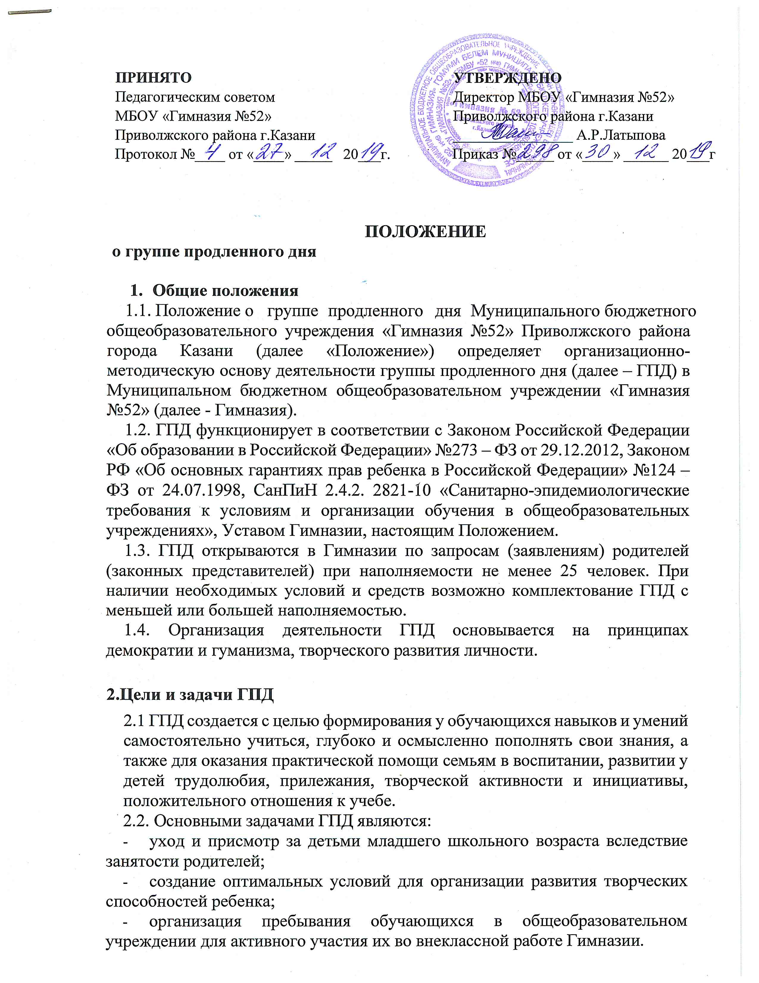

Организация деятельности группы продленного дня
3.1. Для открытия ГПД проводятся следующие мероприятия:
- социологическое исследование потребности обучающихся и их родителей (законных представителей) в группе продленного дня;
- комплектование ГПД из числа учащихся одной параллели классов или одного уровня обучения;
- сбор заявлений родителей (законных представителей) (Приложение 1);
- издание приказа о функционировании ГПД в текущем учебном году с указанием контингента воспитанников, назначением воспитателей ГПД и определением учебных и игровых помещений.
3.2. Педагогический работник - воспитатель ГПД разрабатывает по согласованию с заместителем директора по УР, курирующим работу ГПД, режим занятий с обучающимися (воспитанниками) с учетом расписания учебных занятий Гимназии, составляет план работы ГПД.

Организация образовательного процесса в группе продленного дня
- 1.Режим работы ГПД устанавливается индивидуально для каждой группы в соответствии с расписанием учебных занятий учащихся.
  - В режиме работы ГПД указывается время для организации самоподготовки учащихся 2-4 классов (самостоятельная, дополнительная, творческая работа), работы в объединениях и кружках дополнительного образования, секциях по интересам, отдыха, прогулок на свежем воздухе, экскурсий.
  - Воспитанники ГПД могут заниматься в музыкальных, художественных, спортивных и других учреждениях дополнительного образования детей, в различных объединениях дополнительного образования, организуемых на базе Лицея, участвовать в конкурсах, смотрах, олимпиадах и других массовых мероприятиях для обучающихся.
  - По письменной просьбе родителей (законных представителей) воспитатель ГПД может отпускать учащихся домой, в учреждения дополнительного образования (по отдельной письменной договорѐнности с родителями (законными представителями) (Приложение 2) или в сопровождении родственников (Приложение 3).
4.5. При самоподготовке учащиеся 2-4 классов могут использовать возможности библиотеки Гимназии. Учебная и справочная литература обучающихся может храниться в определенном месте для использования при самоподготовке.

Организация быта и отдыха воспитанников группы продленного дня
5.1. В ГПД сочетается двигательная активность обучающихся на свежем воздухе с пассивными видами деятельности.
5.2. В школе организуется двухразовое горячее питание для воспитанников группы продленного дня.
5.4. Для работы ГПД с учетом расписания учебных занятий в Гимназии могут быть использованы учебные кабинеты, спортивный зал, зал хореографии, библиотека и другие помещения. Порядок использования помещений и ответственность за сохранность учебного оборудования возлагаются на воспитателя ГПД.
5.5. Медицинское обслуживание воспитанников ГПД обеспечивается медицинским работником Гимназии в соответствии с инструкцией о работе медицинского персонала Гимназии.

Права и обязанности участников образовательных отношений ГПД
6.1. Права и обязанности воспитателей ГПД и воспитанников определяются Уставом Гимназии, правилами внутреннего распорядка, правилами поведения обучающихся и настоящим Положением.
6.2. Воспитатель ГПД отвечает за состояние и организацию ухода и присмотра за детьми в ГПД, создание условий для формирования у обучающихся навыков и умений самостоятельно учиться, глубоко и осмысленно пополнять свои знания, развития у воспитанников трудолюбия, прилежания, творческой активности и инициативы, положительного отношения к учебе, ведет установленную документацию ГПД, несет ответственность за посещаемость.
6.3. Родители (законные представители) воспитанников ГПД несут ответственность за соблюдение воспитанниками Устава Гимназии, Правил внутреннего распорядка обучающихся, ответственны за жизнь и здоровье на период отсутствия воспитанника в ГПД по заявлению родителя (законного представителя), своевременно оплачивают горячее питание детей, своевременно встречают детей после окончания занятий в фойе Гимназии, соблюдают контрольно- пропускной режим, следят за внешним видом ребенка, обеспечивают необходимыми канцтоварами, развивающими играми.

Ответственность должностных лиц, организующих деятельность ГПД
7.1. Директор Гимназии, заместитель директора по УР, курирующий деятельность ГПД создают необходимые условия для работы ГПД и организацию в ней условий для формирования у обучающихся навыков и умений самостоятельно учиться, глубоко и осмысленно пополнять свои знания, развития у воспитанников трудолюбия, прилежания, творческой активности и инициативы, положительного отношения к учебе, отвечают за организацию горячего питания и отдых обучающихся, организацию методической работы воспитателей, утверждают режим работы ГПД, контролируют состояния работы ГПД.
7.2. Воспитатель ГПД несет персональную ответственность за:
- жизнь, здоровье и безопасность детей во время пребывания в ГПД;
- соблюдение прав и свобод ребенка;
- неисполнение или ненадлежащее исполнение без уважительных причин Устава и правил внутреннего распорядка Лицея, законных распоряжений

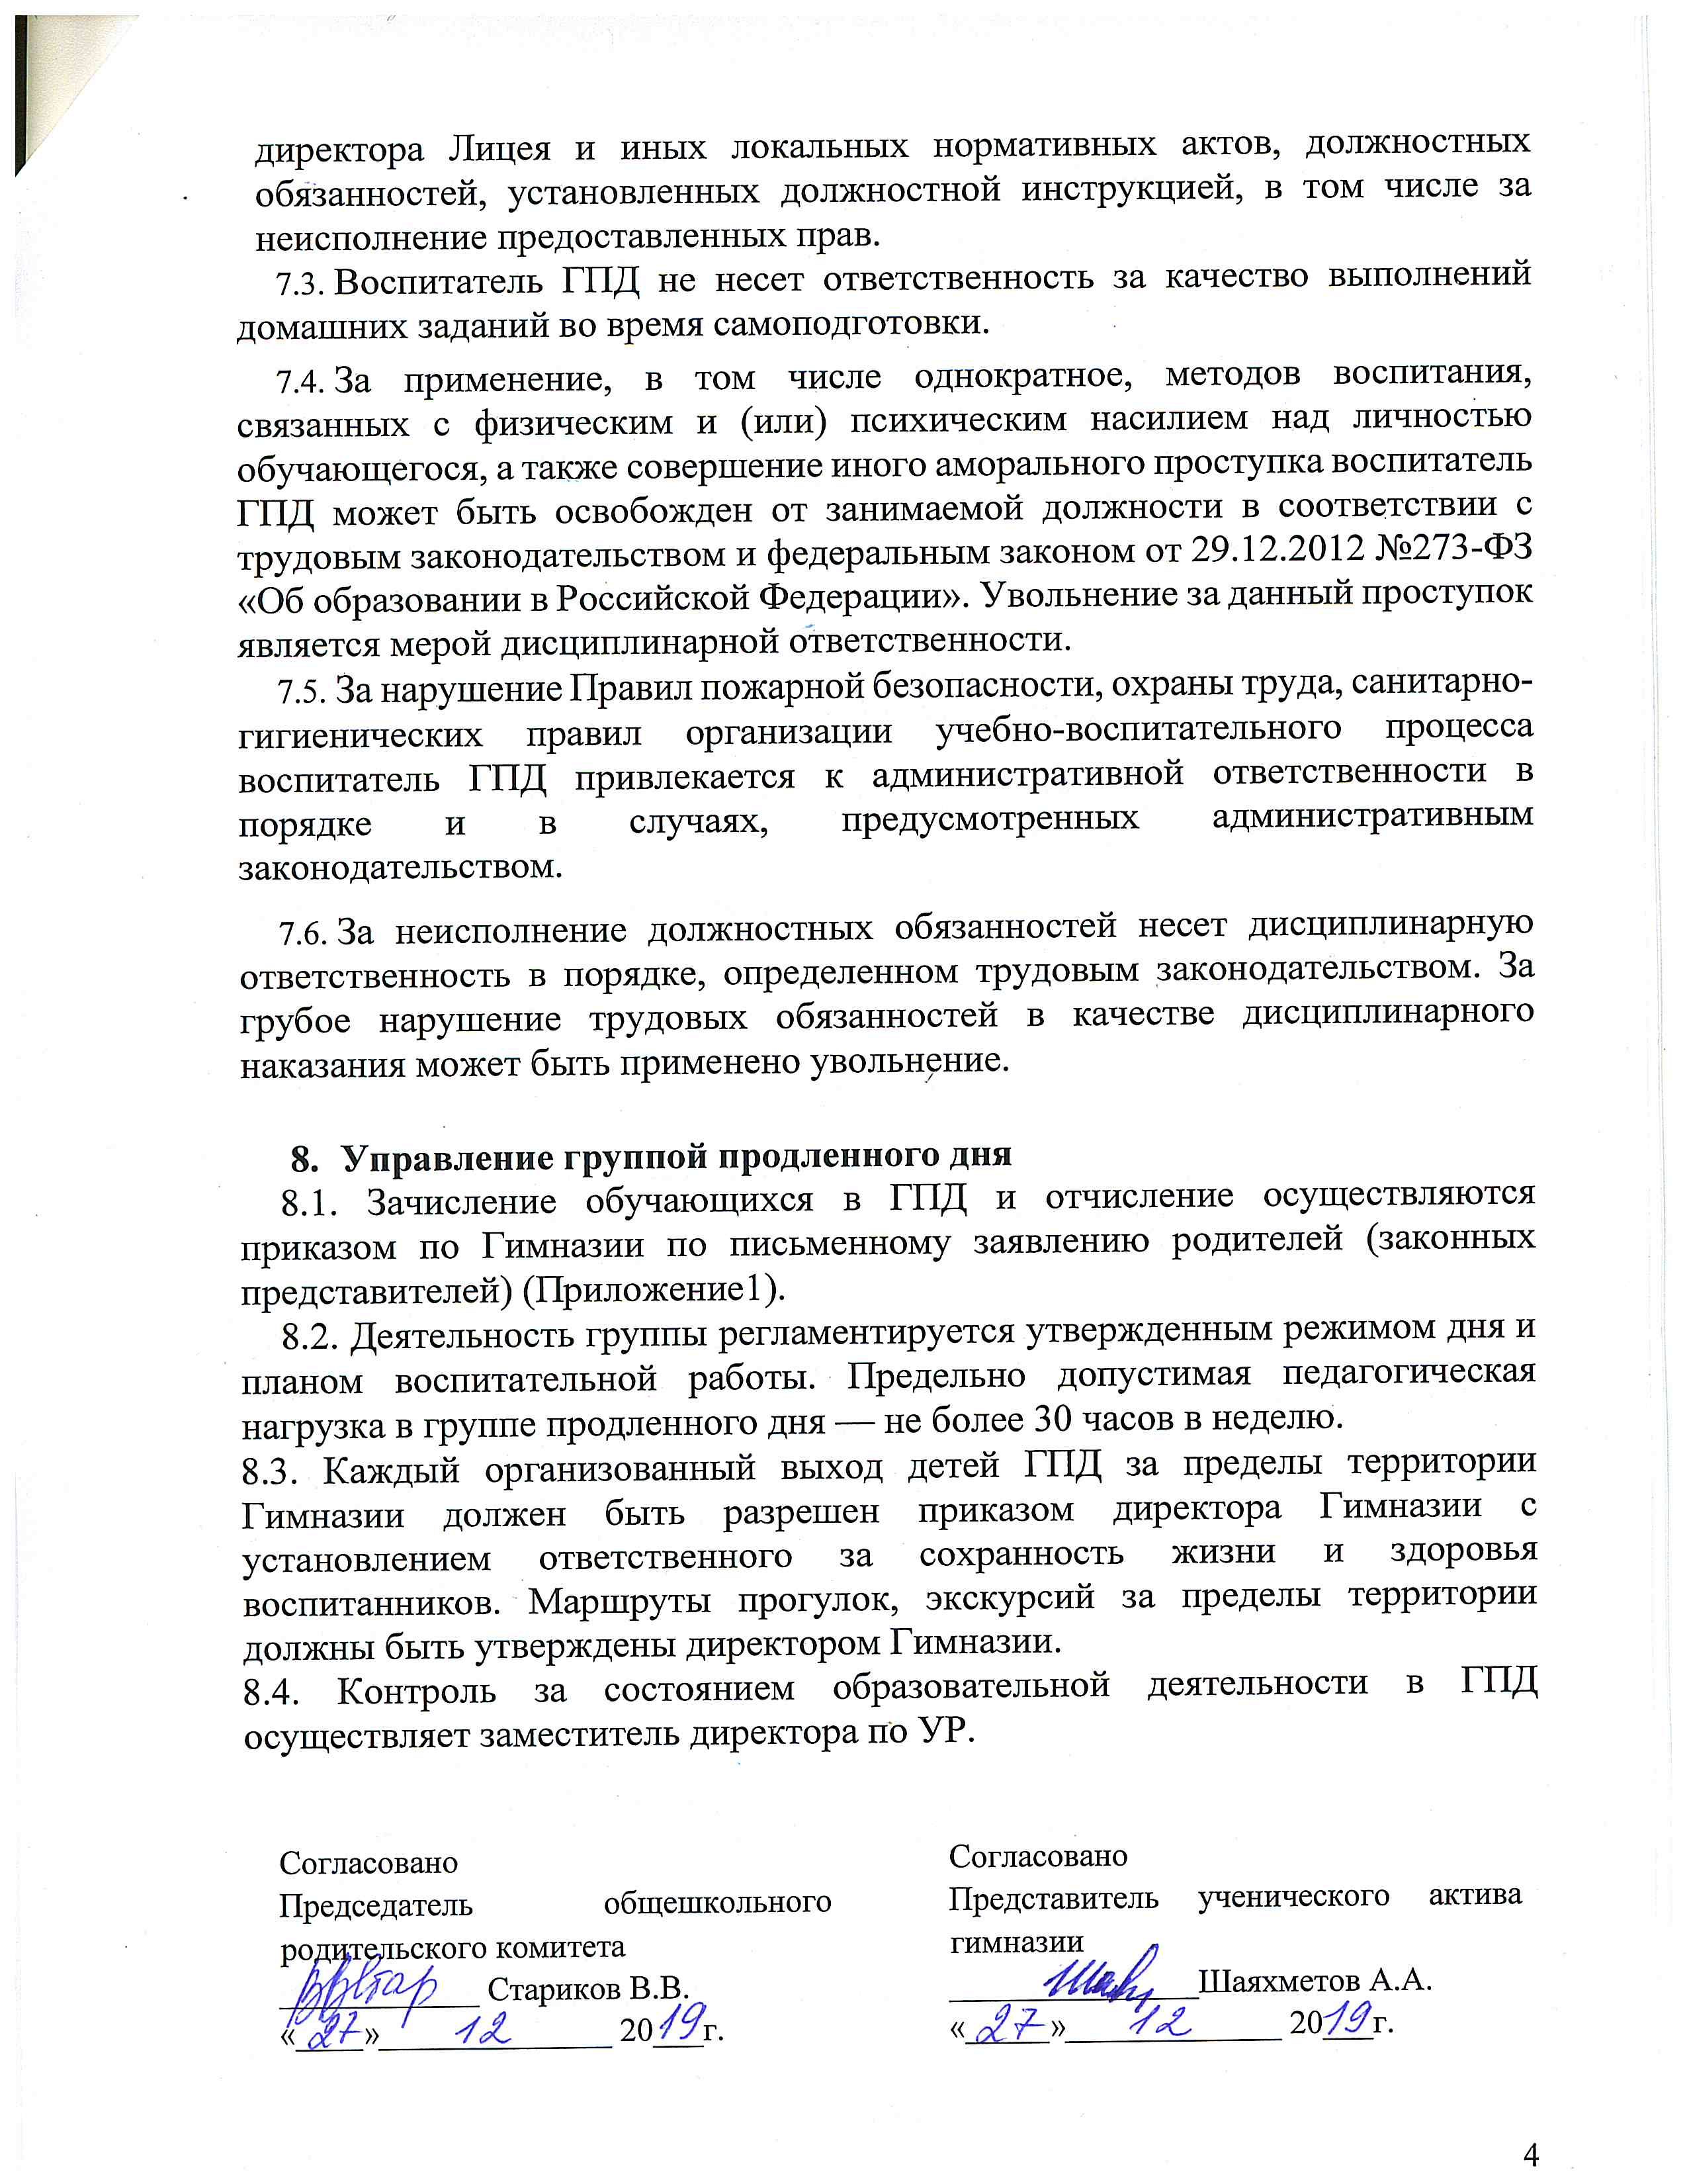

Приложение 1
Директору МБОУ «Гимназия №52»
Приволжского района г.Казани
Латыповой Альфие Рамдраковне
от_______________________________________
(Ф.И.О. родителей (законных представителей)
проживающ____ по адресу___________________
____________________________________
____________________________________
(телефон)

ЗАЯВЛЕНИЕ

Прошу принять моего сына (мою дочь), учени __ ___класса______ ____________________________________________________________

в группу продлённого дня с ___сентября 20___г.

Данные о родителях:
Отец ______________________________________________________________________
ФИО
Место работы_______________________________________________________________
Должность _________________________________________________________________
Контактный телефон_________________________________________________________

Мать ______________________________________________________________________
ФИО
Место работы_______________________________________________________________
Должность _________________________________________________________________
Контактный телефон_________________________________________________________

Домашний адрес: г._______________ ул.__________________ д.________ кв.___________
Домашний телефон:_______________________

Ознакомлен(а):
С режимом работы ГПД.
Положением о группе продлённого дня.
Правилами для обучающихся и другими, регламентирующими организацию образовательного процесса.

Обязуюсь соблюдать режим ГПД и оплачивать горячее питание своего ребёнка.

«____»________________ 20__г __________________ ______________________
Подпись ФИО

Приложение 2

Директору МБОУ «Гиназия№52»
Приволжского района г.Казани
Латыповой Альфие Рамдраковне
от_______________________________________
(Ф.И.О. родителей (законных представителей)
проживающ____ по адресу___________________
____________________________________
____________________________________
(телефон)

ЗАЯВЛЕНИЕ

Прошу отпускать моего сына (мою дочь), учени __ ___класса______ ____________________________________________________________

с группы продлённого дня одного (одну) в _______часов.

Ответственность за жизнь и безопасность своего сына (своей дочери) беру на себя.

«____»________________ 20__г __________________ ______________________
Подпись ФИО

Приложение 3

Директору МБОУ «Гимназия №52»
Приволжского района г.Казани
Латыповой Альфие Рамдраковне
от_______________________________________
(Ф.И.О. родителей (законных представителей)
проживающ____ по адресу___________________
____________________________________
____________________________________
(телефон)

ЗАЯВЛЕНИЕ

Прошу отпускать моего сына (мою дочь), учени __ ___класса______ ____________________________________________________________,

в случаи невозможности забрать моего сына (мою дочь) после уроков или из группы продлённого дня родителями (законными представителями), в сопровождении родственников (знакомых, соседей):

Ф.И.О. сопровождающего | кем приходится | контактный телефон

Ответственность за жизнь и безопасность своего сына (своей дочери) беру на себя.

«____»________________ 20__г __________________ ______________________
Подпись ФИО

